

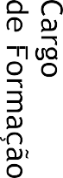

Assinado por 1 pessoa: MELISSA ROLLEMBERG CAMBOIM

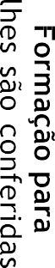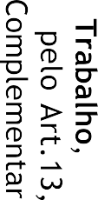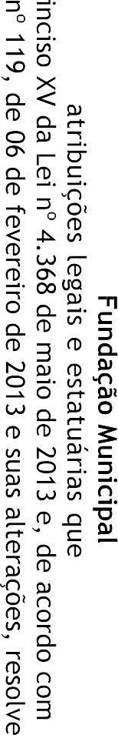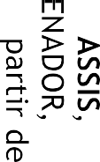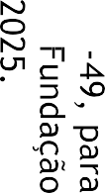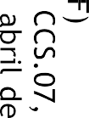

Para verificar a validade das assinaturas, acesse https://aracaju.1doc.com.br/verificacao/140B-7FAF-9CA8-BE96 e informe o código 140B-7FAF-9CA8-BE96